Неделя русского языка и литературы.

12-17 февраля 2013 г. Учитель Соколова Л.С.

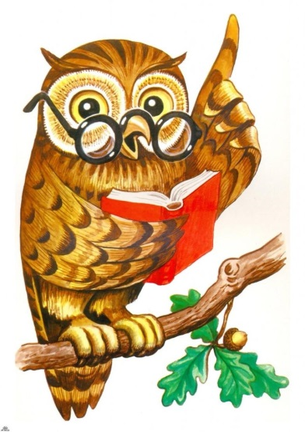

1.Игра по русскому языку « Кто хочет стать пятионером» 5-7 классы 12.02.

2. Игра по литературе «Хочу все знать». 7-9 классы 14.02.

3.Литературная викторина для обучающихся 5-9 классы. 15.02

4. Литературная гостиная по творчеству А.С Пушкина . 8-9 классы. 16.02

5. Тематический вечер "Нам не дано предугадать, как наше слово отзовётся" 7-9 классы. 17.02.

6. Конкурс рукописных сборников «Вдохновение»

7. Общешкольная линейка пор результатам предметной недели русского языка и литературы. Награждение. 18 февраля.